**Инструкции и грижа и поддръжка на чугунени съдове LODGE USA**

Инструкциите за употреба и грижа на чугунени съдове LODGE, ще Ви помогнат да готвите за цял живот в тях.

Почистване, само на ръка. Изсушете незабавно, дори преди първата употреба.

След всяко измиване и подсушаване, втривайте лек слой растително масло.

Колко масло? Достатъчно за възстановяване на блясъка, без повърхността да остава “лепкава”.

Защо? За да запазите чугуненият съд “Сезониран” (омаслен/подправен) и защитен от влага.

“СЕЗОНИРАНЕ” – омасляване на чугунен тиган

Процесът “Сезониране” се извършва с растително масло, изпечено върху чугун при висока температура: не е химическо незалепващо покритие.

Сезонирането създава естествените свойства с лесно отлепване на храната. Колкото повече готвите, толкова по-добре става.

Тъй като създавате, поддържате и дори ремонтирате “сезонацията”, съдовете Ви могат да издържат над 100 години.

Нека готвенето започне!

Чугунените съдове Lodge могат да бъдат използвани с всички нагревателни уреди: индукционни, керамични, електрически и газови готварски плотове,във фурната, на скарата или дори над лагерния огън. Не се използват в микровълнови фурни.



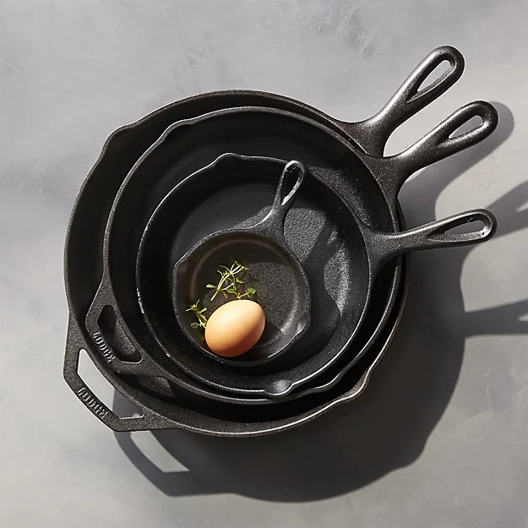

На стъклени или керамични готварски плотове, повдигайте чугунените съдове, никога не ги пързаляйте.

Съдовете Lodge за готвене са безопасни при високи температури. Използвайте метални, дървени или високотемпературни силиконови прибори.

Някои храни могат да залепнат за новите съдове (особено яйца). Използвайте малко допълнително олио или масло, върху добре загрят чугунен съд.

Киселинните храни като домати, боб и някои сосове могат да увредят сезонацията и трябва да се избягват до установяване на по-здрава сезонация.

Летият чугун рядко се нуждае от над средно загряване, когато е правилно предварително нагрят. Когато готвите при по-високи температури,постепенно загрявайте до желаната температурата и добавете масло или олио непосредствено преди да добавите храната, за да предотвратите залепване.

Внимавайте, дръжките се нагорещяват. Използвайте силиконови ръкохватки или кухненски ръкавици. Използвайте подложки за защита на плотове от горещи съдове.

Почистване със сапун?

Ако използваният препарат или сапун за миене, не е твърде силен или абразивен, измийте със сапунена вода и веднага подсушете и омаслете.

Все пак знайте, че чугунените съдовете за готвене могат да достигнат 200°C за около 4 минути, а стават стерилни при 100°C,

затова не винаги е необходимо използването на препарати/сапун за миене.

Силните, абразивни препарати и метални четки (телени гъби) не се препоръчват, тъй като премахват сезонираният слой.

Ръжда ?! Без паника, не е развален.

Без защитният слой (сезониране), чугунът може да ръждяса.

Но е много лесно да се оправи. Изстържете ръждата, изплакнете, изсушете и омаслете с малко растително масло.

Ако проблемът продължава, ще трябва да отстраните напълно ръждата и да следвате инструкциите за повторно сезониране (по-долу).

Обновяване, ремонтиране.

Докато поддържате сезонацията, чугуненият съд ще бъде в добро състояние.

В даден момент, може да Ви се наложи сезониране на съдовете наново. Ако храната много залепва на повърхността или забележите наличие на ражда

или нехарактерно оцветяване, повторете процеса на сезониране:

* Измийте съдовете с гореща, сапунена вода и твърда четка. (Добре е да използвате препарат/сапун този път, защото се готвите да сезонирате наново).

* Изплакнете и изсушете напълно.

* Нанесете много тънко, равномерно покритие от растителна мазнина/масло, върху съдовете за готвене отвътре и отвън.

Твърде много нанасяне на мазнината/маслото ще доведе до лепкаво покритие.

* Поставете алуминиево фолио върху долната част на фурната (не директно на дъното), за да уловите стичащите се капки мазнина.

* Задайте температура на фурната около 180°C – 200°C.

* Поставете съдовете с дъното на горе в средната част на фурната.

* Печете съдовете за най-малко един час. След това изключете фурната и оставете съдовете да се охладят във фурната.

* Съхранявайте съдовете на сухо място.

* Повторете, ако е необходимо.

Малко полезни съвети!

Газовите пламъци не трябва да се разпростират отстрани на съдовете.

Препоръчва се, размерът на дъното да е равен с размера на нагревателната зона.

Не използвайте в микровълнови фурни.

При пържене с много мазнина, пълнете чугунените съдове само на 1/3 от капацитета им.

Чугунените съдове LODGE са произведени в USA

